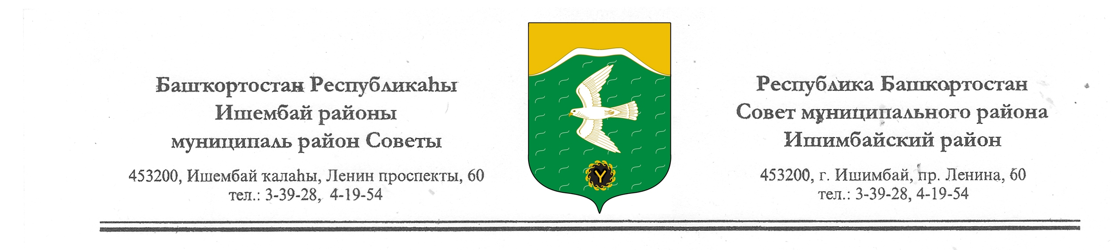

Совет муниципального района Ишимбайский район Республики Башкортостан третьего созыва

Ҡарар решениЕ

О возложении исполнения обязанностей
главы Администрации муниципального района Ишимбайский район Республики Башкортостан

Совет муниципального района Ишимбайский район Республики Башкортостан третьего созыва решил:
возложить временное исполнение обязанностей главы Администрации муниципального района Ишимбайский район Республики Башкортостан на Гайсина Марата Хусаиновича на период до вступления в должность лица, назначенного Советом муниципального района Ишимбайский район Республики Башкортостан на указанную должность по результатам конкурса.

Председатель Совета О.М.Агафонов

30 октября 2012 г.
№1/14

